ПАМ’ЯТКА НАСЕЛЕННЮ
Небезпечні рослини!

Серед великої кількості рослин, що зустрічаються в лісі, на берегах річок, боліт, на городах, є багато отруйних. Попадаючи в організм людини, вони можуть спричинити отруєння і навіть смерть.
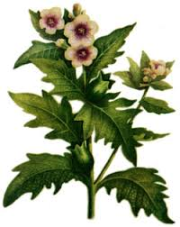 | Блекота чорна (інша назва – беладона, дурман звичайний). Росте здебільшого на пустирях. Дрібне насіння знаходиться в коробочках і нагадує макове. Отруйними є насіння, листя і коріння. При отруєнні спостерігається розширення зіниць, змінюється серцебиття. У важких випадках можуть виникати галюцинації, порушення дихання.
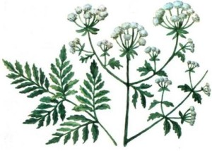 | Цикута (болиголов, котяча петрушка). Росте вздовж берегів річок, на луках. Її кореневище на запах та смак дещо нагадує моркву. Отруйна вся рослина. При вживанні виникає слабкість, слюнотеча, блювота, діарея, судоми. Можлива зупинка серця!
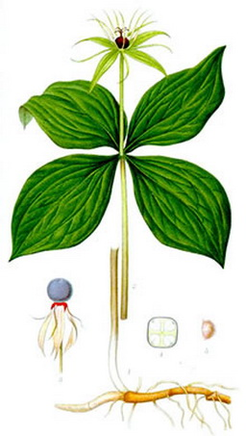 | Вороняче око. Від стебла росте кілька листків, а всередині розміщена блискуча чорна ягода. Отруйні всі частини рослини, а ягода найбільш небезпечна.
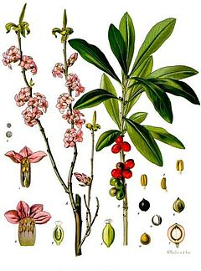 | Вовчоягідник. Росте в підліску. Невеличкий кущ з рожево-бузкового кольору квітка. На кінець літа вистигають яскраво-червоні ягоди, які надзвичайно отруйні! Сік із пагонів цієї рослини може викликати опік.
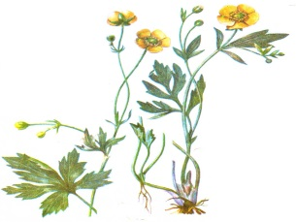 | Жовтець. Він є одним з найпоширеніших смертоносних рослин. Токсин, який виділяє ця квітка, викликає висип (контактний дерматит), а вживання його в середину може призвести до смертельного результату в результаті інтоксикації внутрішніх органів і ураження центральної нервової системи.
Перша допомога при отруєнні рослинами:
– негайно викличте лікаря;
– допоможіть організму звільнитися від отрути, викличте блювоту, промивання повторити два - три рази;
– після промивання шлунка дайти випити ентеросорбенти – препарати, що зв’язують отруту в шлунково-кишковому тракті та виводять її з випорожненнями (смекта, ентеросгель);
– через 15 – 20 хвилин знову виклокати блювоту і дати знову препарати;
– при наявності судом в рот потерпілого вставити держак ложки, обгорнений тканиною, щоб запобігти порушенню дихання.

Навчально-методичний центр цивільного захисту
та безпеки життєдіяльності Івано-Франківської області

